

راهنمای نقش‌ها منوها و مسیرهای کاربری CLADORA
کنترل پلتفرم فضای مشتری دعوت مدیر اصلی و ورود امن
نسخه | 1.1
تاریخ مبنا | 24 سپتامبر 2026
وضعیت | آماده بازبینی مشترک و کنترل استقرار
مخاطب | مدیریت CLADORA و تیم فنی و عملیاتی
این راهنما مرجع عملیاتی بررسی نقش‌ها، منوها، حدود دسترسی و جریان دعوت مدیر ساختمان است. نتیجه اصلی این است که دسترسی فقط با نقش تعیین نمی‌شود و باید هم‌زمان Context، Permission، Module یا Entitlement، Scope، وضعیت Workspace و سطح نشست امنیتی معتبر باشند.

فهرست مطالب
1. هدف و روش استفاده
2. مدل کلان سامانه
3. واژه‌نامه
4. چرخه عمر Workspace
5. نقش‌های داخلی پلتفرم
6. منوهای کنترل پلتفرم
7. نقش‌های مشتری
8. منوهای فضای مشتری
9. نحوه دعوت مدیر اصلی توسط سوپرادمین
10. مسیر کاربری مدیر ساختمان
11. وضعیت فعلی Production
12. مشکلات و فاصله‌های قابل پیگیری
13. چک‌لیست تست مشترک
14. منابع فنی داخلی
15. ثبت تصمیم‌های بازبینی

1. هدف و روش استفاده
این سند برای پاسخ دقیق به چهار پرسش تهیه شده است:
1. هر اصطلاح در CLADORA چه معنایی دارد؟
2. هر نقش به کدام بخش تعلق دارد و چه حدودی دارد؟
3. هر منو تحت چه شرایطی نمایش داده می‌شود؟
4. سوپرادمین و مدیر ساختمان برای ایجاد و فعال‌سازی حساب چه مراحلی را طی می‌کنند؟
این سند «راهنمای عملیاتی قابل بازبینی» است. در تعارض احتمالی، ترتیب مرجع چنین است:
1. کنترل دسترسی پایگاه‌داده و RLS؛
2. API و کنترل‌های سمت سرور؛
3. ماتریس نقش و مسیر در کد؛
4. نمایش یا عدم نمایش منو در رابط کاربری؛
5. این سند.
نمایش یک منو به‌تنهایی مجوز دسترسی محسوب نمی‌شود. هر عملیات باید دوباره در API و پایگاه‌داده مجاز شناخته شود.

2. مدل کلان سامانه
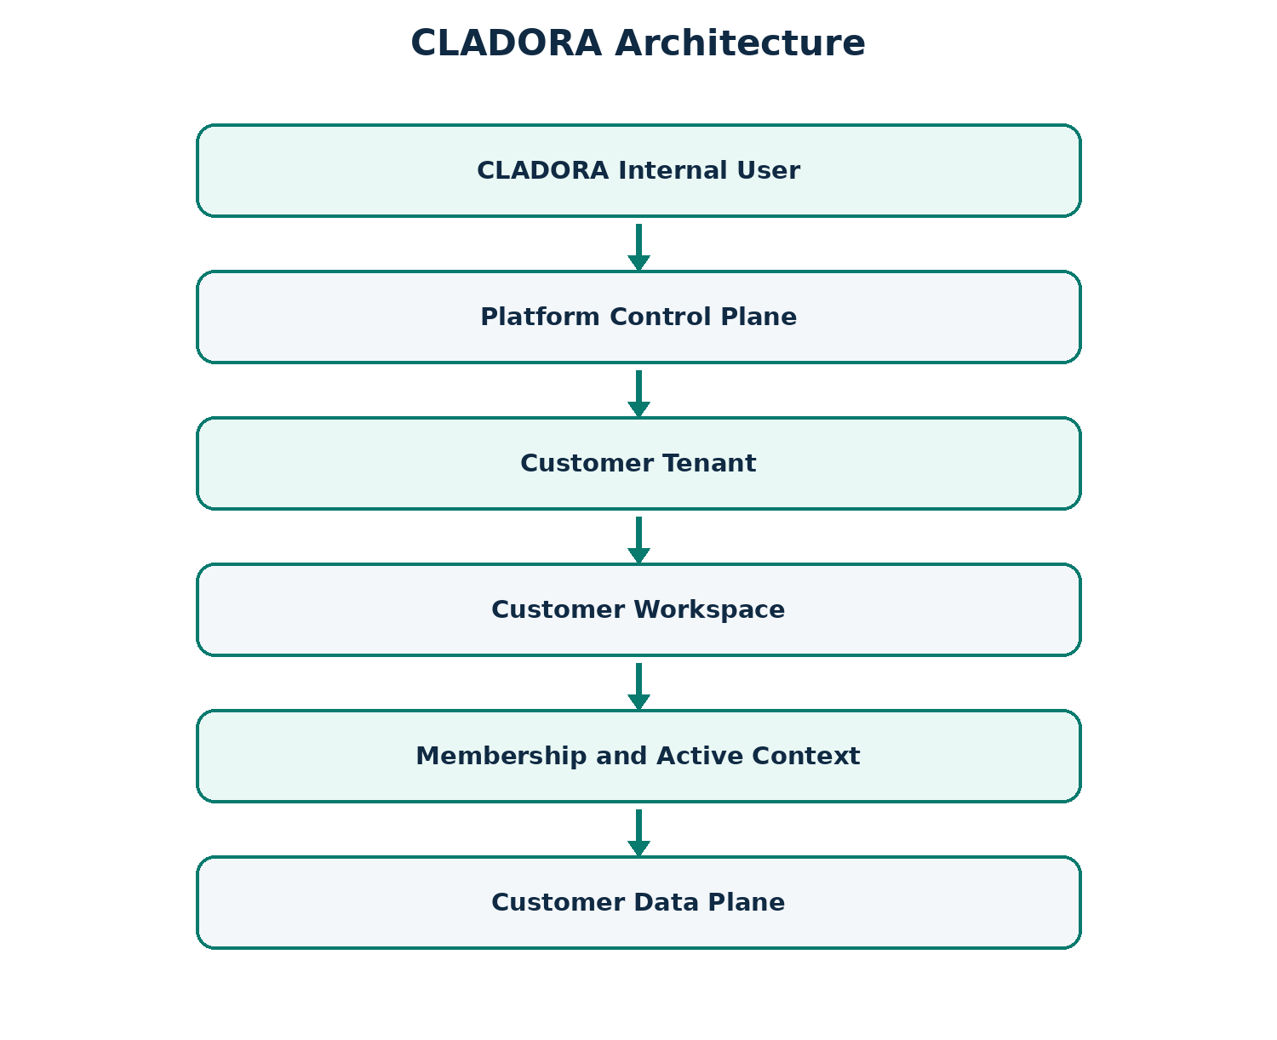

2.1 جداسازی دو بخش اصلی
بخش | کاربران اصلی | کاربرد | مسیر اصلی
کنترل پلتفرم (Control Plane) | کارکنان داخلی CLADORA | مشتری، قرارداد، طرح، Provisioning، ممیزی و پشتیبانی | /{lang}/platform/*
فضای مشتری (Customer Data Plane) | مدیر ساختمان، مدیر شرکت، رئیس، بازرس، مالک و ساکن | عملیات و اطلاعات همان Tenant/Workspace مجاز | /{lang}/app/*

سوپرادمین پلتفرم به‌صورت عادی مجاز به خواندن داده‌های خصوصی مالی یا ساختمانی مشتری نیست. ورود پشتیبانی به داده حساس فقط با دسترسی موقت، ثبت‌شده و دوکنترلی انجام می‌شود.

3. واژه‌نامه
اصطلاح | تعریف عملیاتی
Tenant | مرز حقوقی و داده‌ای یک مشتری؛ عضویت‌ها، نقش‌ها و اطلاعات مشتری به آن وابسته‌اند.
Workspace | محیط عملیاتی یک مشتری در CLADORA که به یک Tenant متصل است.
Workspace Type | نوع محیط: ASSOCIATION، PROPERTY_MANAGER، OWNER_PORTFOLIO یا HYBRID.
Environment | نوع محیط اجرایی: PILOT برای آزمایش کنترل‌شده یا PRODUCTION برای بهره‌برداری واقعی.
Lifecycle | وضعیت تجاری و عملیاتی Workspace از سرنخ تا بایگانی.
Platform Role | نقش کاربر داخلی CLADORA در Control Plane.
Customer Role | نقش کاربر مشتری در Customer Data Plane.
Assignment | تخصیص زمانی یک کارشناس داخلی CLADORA به Workspace و Scope مشخص.
Membership | اتصال یک کاربر احراز هویت‌شده به Tenant و نقش مشتری.
Context | زمینه فعال کاربر شامل Tenant، نقش و Scope. یک کاربر ممکن است چند Context داشته باشد.
Scope | محدوده اثر دسترسی. در Customer Data Plane سلسله‌مراتب آن workspace > property > building > unit است.
Permission | اجازه یک عمل یا خواندن مشخص؛ برای مثال finance.ledger.read.
Module | ماژول فنی/عملیاتی فعال؛ برای مثال accounting یا maintenance.
Entitlement | حق قراردادی استفاده از قابلیت یا ماژول؛ برای مثال module.documents.
AAL2 | نشست ورود با عامل دوم تأییدشده؛ در CLADORA از TOTP برنامه Authenticator استفاده می‌شود.
Primary Administrator | اولین مدیر مشتری که توسط Control Plane دعوت می‌شود و عضویت اصلی Workspace را می‌گیرد.
Provisioning | مرحله آماده‌سازی کنترل‌شده Workspace پیش از فعال‌سازی.

3.1 فرمول دسترسی
دسترسی پلتفرم حاصل ترکیب نقش، تخصیص، Scope، زمان اعتبار و وضعیت Workspace است.
در فضای مشتری، تصمیم نهایی باید این مدل را رعایت کند:
Common Gates AND NOT(Applicable Scoped Deny) AND Any(Applicable Allow)
بنابراین نقش به‌تنهایی کافی نیست؛ ماژول، Entitlement، Permission، Scope، Context و وضعیت نشست نیز بررسی می‌شوند.

4. چرخه عمر Workspace
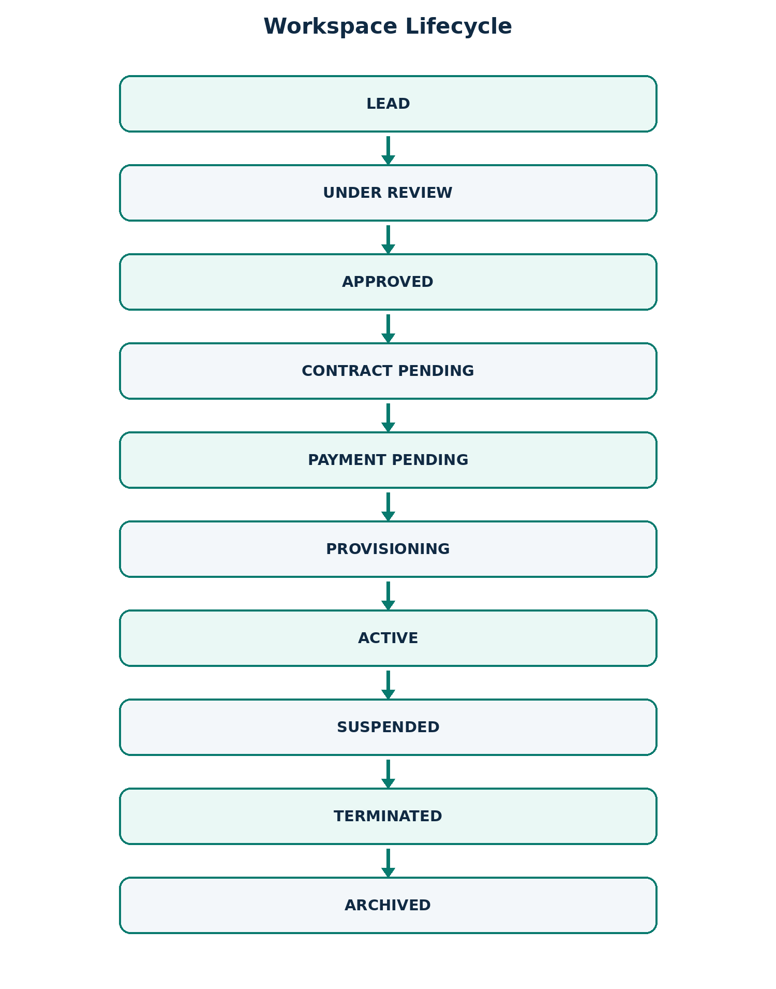
قواعد مهم:
• دعوت مدیر اصلی فقط در وضعیت PROVISIONING مجاز است.
• دعوت 1 تا 72 ساعت اعتبار دارد؛ رابط فعلی گزینه‌های 24، 48 و 72 ساعت را ارائه می‌کند.
• ARCHIVED نهایی است.
• فعال‌سازی Workspace تولیدی بدون مدیر اصلی پذیرفته‌شده، عضویت فعال، MFA تأییدشده و تکمیل Onboarding مسدود است.
• Workspaceهای ACTIVE موجود نباید برای آزمایش دعوت به عقب برگردانده شوند.

5. نقش‌های داخلی پلتفرم
نقش | مسئولیت اصلی | حدود مهم
PLATFORM_SUPER_ADMIN | مدیریت کاربران داخلی، تنظیمات کلان، چرخه Workspace و عملیات اضطراری | دسترسی عادی به داده خصوصی مشتری ندارد؛ تأیید دسترسی پشتیبانی خودش ممنوع است.
PLATFORM_OPERATIONS | Workspaceهای تخصیص‌یافته، Provisioning و دعوت مدیر اصلی | فقط Workspace تخصیص‌یافته؛ قرارداد و بایگانی خارج از اختیار عادی است.
PLATFORM_FINANCE | قرارداد، طرح، Entitlement و اطلاعات تجاری | به داده عملیاتی ساختمان دسترسی ندارد.
PLATFORM_SUPPORT | تشخیص فنی و درخواست دسترسی پشتیبانی | دسترسی حساس فقط موقت و دوکنترلی؛ تغییر نقش و قرارداد ممنوع است.
PLATFORM_AUDITOR | ممیزی Control Plane | فقط خواندنی؛ تغییر داده و RPCهای جهش وضعیت ممنوع است.

تمام نقش‌های پلتفرم به TOTP و نشست AAL2 نیاز دارند.

6. منوهای کنترل پلتفرم
نمادها: ✓ نمایش برای نقش، — عدم نمایش.
منوی فارسی | Super Admin | Operations | Finance | Support | Auditor | کاربرد
نمای کلی پلتفرم | ✓ | ✓ | ✓ | ✓ | ✓ | سلامت و شاخص‌های کلی مجاز
محیط‌های کاری و مشتریان | ✓ | ✓ | ✓ | — | ✓ | فهرست Workspaceها و دعوت مدیر اصلی در PROVISIONING
قراردادها و صدور صورت‌حساب | ✓ | — | ✓ | — | ✓ | قراردادها، طرح‌ها و Entitlementهای تجاری
طرح‌ها و دسترسی‌های مجاز | ✓ | ✓ | ✓ | — | ✓ | نسخه طرح و کاتالوگ قابلیت‌ها
کاربران داخلی پلتفرم | ✓ | — | — | — | ✓ | کارکنان داخلی CLADORA؛ محل دعوت مدیر ساختمان نیست
تخصیص مشتریان به کارشناسان | ✓ | ✓ | — | — | ✓ | Assignmentهای Workspace
سوابق آماده‌سازی و فعال‌سازی | ✓ | ✓ | — | — | ✓ | Provisioning run و task
نگهداری و دستور حقوقی | ✓ | ✓ | — | — | ✓ | Retention و Legal Hold
گزارش‌های ممیزی و امنیت | ✓ | — | — | — | ✓ | رویدادهای امنیتی و ممیزی
دسترسی پشتیبانی فنی | ✓ | ✓ | — | ✓ | ✓ | درخواست/تأیید/لغو دسترسی پشتیبانی دوکنترلی

این جدول نحوه نمایش منو را توصیف می‌کند. اجرای هر عمل علاوه بر نقش، به AAL2، Assignment، Scope و کنترل API/RLS وابسته است.

7. نقش‌های مشتری
نقش | عنوان فارسی | حالت | محدوده معمول | نکته اصلی
association_admin | مدیر ساختمان / مدیر انجمن | مدیریتی | Tenant، Property یا Building | عملیات، مالی و ممیزی مجاز؛ نقش ترجیحی Workspace نوع ASSOCIATION
property_manager | مدیر شرکت مدیریت املاک | مدیریتی | Tenant، Property یا Building | عملیات چندملکی، مالی و ممیزی؛ نقش ترجیحی Workspace نوع PROPERTY_MANAGER
president | رئیس انجمن | فقط‌خواندنی نظارتی | زمینه انجمن | حاکمیت، خلاصه مالی و ممیزی؛ عملیات اجرایی ممنوع
censor | بازرس مالی | فقط‌خواندنی | کنترل مالی | گزارش مالی و ممیزی؛ جهش مالی یا تأیید عملیات ممنوع
owner | مالک | محدود به اطلاعات خود | واحدها و حقوق مالی خود | داده سایر واحدها و رجیستر عمومی ساکنان ممنوع
tenant_resident | مستأجر / ساکن | محدود به اطلاعات خود | سکونت، هزینه و مصرف خود | مالکیت، ممیزی عمومی و داده سایر واحدها ممنوع

برای association_admin، property_manager، president و censor عامل دوم TOTP و AAL2 اجباری است. برای owner و tenant_resident ثبت MFA اختیاری است؛ اگر فعال شود، نشست‌های بعدی باید AAL2 را تکمیل کنند.

8. منوهای فضای مشتری
نمایش واقعی هر ردیف از تقاطع چهار شرط به دست می‌آید:
Role allowlist ∩ Permission ∩ Module/Entitlement ∩ Context فعال
منوی فارسی | مسیر | نقش‌های قابل نمایش | شرط فنی افزوده
داشبورد | /app/dashboard | همه 6 نقش | Context فعال برای داده زنده
دفتر کل حسابداری | /app/accounting | مدیر ساختمان، مدیر شرکت، رئیس، بازرس | finance.ledger.read + ماژول accounting
تسهیم و حقوق مالی | /app/accounting/allocations | مدیر ساختمان، مدیر شرکت، رئیس، بازرس | finance.allocations.read
گزارش‌های مالی | /app/accounting/reports | مدیر ساختمان، مدیر شرکت، رئیس، بازرس | finance.reports.read + accounting
بستن ماه | /app/accounting/month-close | مدیر ساختمان، مدیر شرکت، رئیس، بازرس | finance.periods.read + accounting؛ رئیس و بازرس فقط‌خواندنی‌اند
کنتورها و خدمات | /app/meters | مدیر ساختمان، مدیر شرکت، ساکن | utilities.metering.read + module.utilities
دارایی‌ها | /app/assets | مدیر ساختمان، مدیر شرکت | maintenance.assets.read + module.maintenance
نگهداری | /app/maintenance | مدیر ساختمان، مدیر شرکت | maintenance.assets.read + module.maintenance
فروشندگان و تدارکات | /app/vendors | مدیر ساختمان، مدیر شرکت، رئیس | maintenance.procurement.read + module.maintenance
حاکمیت | /app/governance | مدیر ساختمان، رئیس، مالک | governance.meetings.read + module.governance
جلسات | /app/meetings | مدیر ساختمان، رئیس، مالک | governance.meetings.read + module.governance
ارتباطات | /app/communications | مدیر ساختمان، مدیر شرکت، رئیس، مالک، ساکن | communications.feed.read + module.communications
اعلان‌ها | /app/notifications | مدیر ساختمان، مدیر شرکت، رئیس، مالک، ساکن | communications.feed.read + module.communications
اسناد | /app/documents | همه 6 نقش | documents.vault.read + module.documents؛ داده با Scope محدود می‌شود
سکونت و ساکنان | /app/occupancy | مدیر ساختمان، مدیر شرکت | occupancy.registry.read + module.occupancy
مالکیت و اجاره‌ها | /app/ownership | مدیر ساختمان، مدیر شرکت، مالک | occupancy.registry.read + module.occupancy؛ مالک فقط داده خود
دسترسی و امنیت | /app/security-access | مدیر ساختمان، مدیر شرکت | security.access.read + module.security
صورتحساب‌ها و مطالبات | /app/billing | مدیر ساختمان، مدیر شرکت، رئیس، بازرس | billing.receivables.read + billing
پرداخت‌ها | /app/payments | همه 6 نقش | payments.reconciliation.read + payments؛ Scope داده متفاوت است
تطبیق بانکی | /app/reconciliation | مدیر ساختمان، مدیر شرکت، رئیس، بازرس | payments.reconciliation.read + payments
گزارش بازرسی | /app/audit | مدیر ساختمان، مدیر شرکت، رئیس، بازرس | audit.events.read

مسیرهای portfolio، settings و migration/shadow-ledger در فضای مشتری فعلاً صریحاً unavailable هستند و نباید به‌عنوان قابلیت عملیاتی معرفی شوند.

9. نحوه دعوت مدیر اصلی توسط سوپرادمین

9.1 پیش‌شرط‌ها
• Tenant مشتری به‌صورت مستقل ایجاد شده باشد.
• Workspace مستقل به Tenant متصل باشد.
• نوع محیط برای آزمایش واقعی PILOT باشد.
• Workspace از مسیر تجاری مجاز به PROVISIONING رسیده باشد.
• سوپرادمین نشست TOTP/AAL2 معتبر داشته باشد.
• نقش دعوت یکی از این دو مورد باشد:
• association_admin
• property_manager
• ایمیل گیرنده خارج از مخزن عمومی نگهداری و فقط هنگام ارسال وارد شود.

9.2 مسیر سوپرادمین در رابط
1. ورود به https://cladora.ro/fa/login.
2. تکمیل TOTP در صورت درخواست.
3. ورود به «محیط‌های کاری و مشتریان» در مسیر /fa/platform/workspaces.
4. یافتن Workspace با وضعیت PROVISIONING.
5. انتخاب «دعوت مدیر ساختمان».
6. ورود ایمیل، نقش، دلیل ممیزی و اعتبار 24/48/72 ساعت.
7. بررسی نهایی گیرنده و انتخاب «ارسال دعوت‌نامه».
منوی «کاربران داخلی پلتفرم» برای کارکنان CLADORA است و برای دعوت مدیر ساختمان استفاده نمی‌شود.

9.3 کنترل‌های امنیتی هنگام ارسال
• فقط PLATFORM_SUPER_ADMIN یا PLATFORM_OPERATIONS تخصیص‌یافته مجاز است.
• API مجدداً AAL2، نقش و Assignment را بررسی می‌کند.
• Role ID در سمت سرور با فهرست دو نقش مدیر اصلی تطبیق داده می‌شود.
• Scope دعوت فعلی فقط tenant است.
• در صورت شکست ارسال Auth Email، رکورد دعوت به‌صورت خودکار revoke می‌شود.
• رمز عبور، کد TOTP، توکن خام و لینک کامل دعوت نباید در لاگ، ممیزی یا مستند ثبت شود.

10. مسیر کاربری مدیر ساختمان پس از دریافت ایمیل
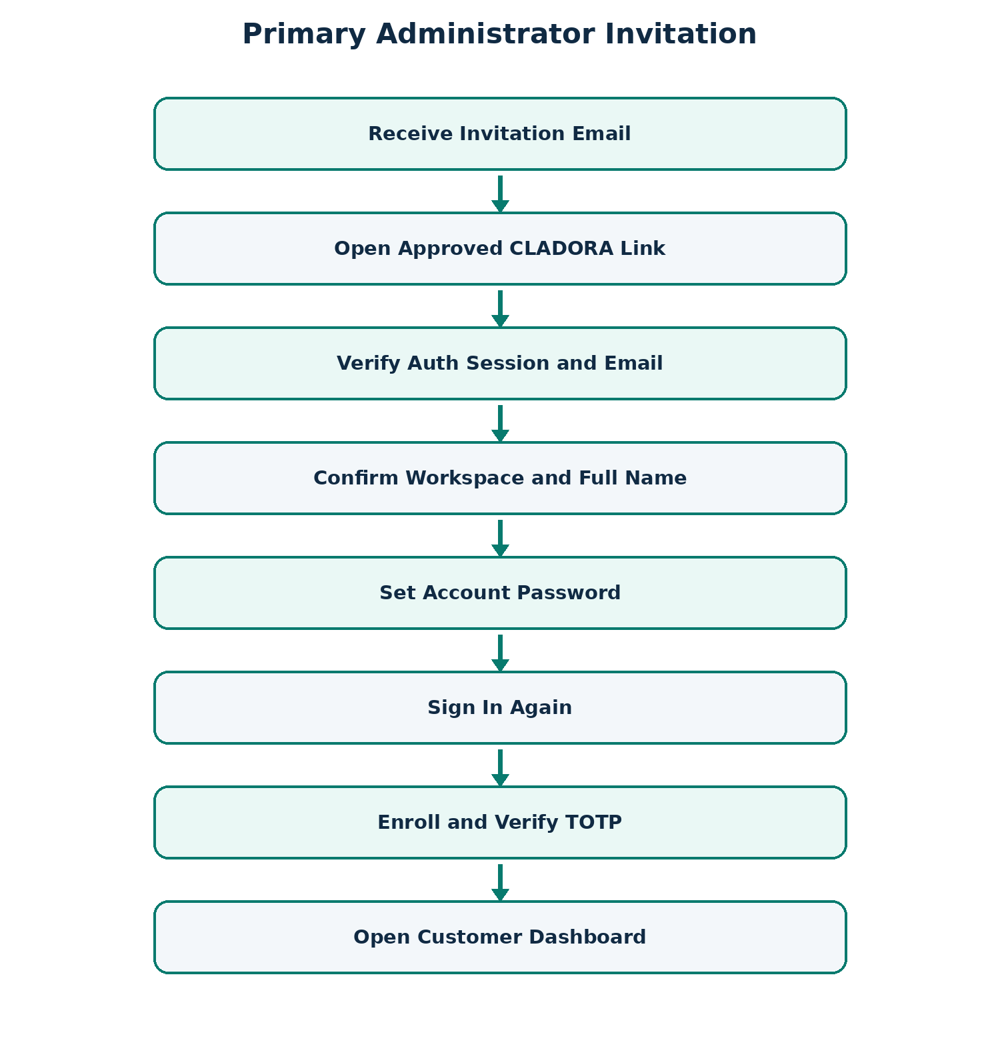
جزئیات:
1. کاربر لینک دعوت را از ایمیل باز می‌کند.
2. Callback فقط پارامترهای امن و Allowlisted را می‌پذیرد و نشست Supabase Auth را ایجاد می‌کند.
3. سامانه دعوت‌های معتبر همان ایمیل تأییدشده را نمایش می‌دهد.
4. کاربر نام کامل و Workspace موردنظر را تأیید می‌کند.
5. سرور Membership و Context را از داده ذخیره‌شده دعوت می‌سازد؛ مرورگر نمی‌تواند Tenant، Role یا Scope را تعیین کند.
6. کاربر رمزی حداقل 8 نویسه‌ای شامل حداقل یک حرف لاتین و یک عدد تعیین می‌کند.
7. پس از تعیین رمز، همه نشست‌ها خارج می‌شوند و کاربر دوباره وارد می‌شود.
8. چون نقش مدیر ساختمان حساس است، ثبت و تأیید TOTP اجباری است.
9. پس از AAL2، کاربر وارد /fa/app/dashboard می‌شود و فقط Contextها و منوهای مجاز خود را می‌بیند.

11. وضعیت فعلی Production در تاریخ مبنا
در Production سه Workspace آزمایشی وجود دارد و هر سه PILOT / ACTIVE هستند:
Workspace | Tenant | وضعیت | مدیر اصلی
P1TEST Admin | P1TEST-A Association Tenant | ACTIVE | ثبت نشده
P1TEST Control | P1TEST-B Control Tenant | ACTIVE | ثبت نشده
CLADORA controlled synthetic fixture | CLADORA Synthetic Pilot Association | ACTIVE | ثبت شده

نتیجه: اکنون هیچ Workspace با وضعیت PROVISIONING وجود ندارد؛ بنابراین دکمه دعوت مدیر ساختمان در رابط نمایش داده نمی‌شود. برای تست واقعی باید یک Tenant و Workspace آزمایشی مستقل ایجاد شود. ایمیل واقعی گیرنده نباید در این مخزن عمومی ثبت شود.

12. مشکلات و فاصله‌های قابل پیگیری
اصلاح فنی نسخه 1.1 در شاخه fix/tokenless-invitation-customer-api-gateway آماده شده است. دو RPC مرحله ادامه و قبول دعوت از مرز عمومی و محدود customer_api عبور می‌کنند و نقش‌های association_admin و property_manager هنگام claim به‌عنوان مدیر اصلی Workspace شناخته می‌شوند. این اصلاح تا زمان اجرای CI، اعمال migration و استقرار Production در محیط عملیاتی فعال نیست.
شناسه | اهمیت | مشاهده | نتیجه مورد انتظار
DOC-REV-001 | مسدودکننده تست | هیچ Workspace در PROVISIONING نیست. | ایجاد Tenant/Workspace مستقل PILOT بدون تغییر Workspaceهای ACTIVE.
DOC-REV-002 | بالا | رابط Workspace فقط فهرست و دعوت را نشان می‌دهد؛ فرم ایجاد Tenant/Workspace در این صفحه وجود ندارد. | طراحی جریان امن ایجاد مشتری و Workspace با دلیل ممیزی.
DOC-REV-003 | بالا | API تغییر Lifecycle وجود دارد، اما عمل تغییر وضعیت در جدول Workspace نمایش داده نشده است. | UI کنترل‌شده برای Transition با نسخه مورد انتظار و دلیل.
DOC-REV-004 | رفع‌شده در کد و در انتظار استقرار | صفحه ادامه دعوت و API claim مستقیماً RPCهای schema خصوصی platform را فراخوانی می‌کردند. | gateway محدود و SECURITY INVOKER در customer_api افزوده شد؛ اعمال migration و Smoke Test Production باقی است.
DOC-REV-005 | متوسط | برخی ADRها وضعیت تاریخی «Proposed/Deferred» دارند، اما بخشی از قابلیت‌ها اکنون در Production پیاده شده‌اند. | به‌روزرسانی Status و Rollout note بدون بازنویسی تاریخچه تصمیم.
DOC-REV-006 | متوسط | نقش‌های مجاز مسیر و منوی ظاهری با Permission/Module/Entitlement ترکیب می‌شوند و ممکن است برای کاربر قابل توضیح نباشند. | افزودن صفحه «چرا این منو را نمی‌بینم؟» با علت غیرحساس و قابل پشتیبانی.
DOC-REV-007 | رفع‌شده در کد و در انتظار استقرار | claim فقط نقش‌های قدیمی WORKSPACE_OWNER و WORKSPACE_ADMIN را مدیر اصلی تشخیص می‌داد و با نقش‌های دعوت فعلی ناسازگار بود. | association_admin و property_manager نیز به فهرست مدیر اصلی افزوده شدند و تست اتصال مدیر اصلی، Membership، Context و Audit اضافه شد.

13. چک‌لیست تست مشترک

13.1 کنترل پلتفرم
• [ ] ورود سوپرادمین فقط پس از TOTP/AAL2
• [ ] نمایش 10 منوی مجاز سوپرادمین
• [ ] عدم استفاده از «کاربران داخلی پلتفرم» برای مدیر ساختمان
• [ ] ایجاد Tenant/Workspace آزمایشی مستقل
• [ ] طی Transitionهای مجاز تا PROVISIONING
• [ ] نمایش دکمه «دعوت مدیر ساختمان» فقط در PROVISIONING
• [ ] ثبت ایمیل، نقش، دلیل و زمان اعتبار
• [ ] ثبت رویداد ممیزی بدون ایمیل یا توکن خام

13.2 گیرنده دعوت
• [ ] دریافت ایمیل در Inbox و بررسی Spam
• [ ] بازشدن لینک فقط روی دامنه مجاز CLADORA
• [ ] نمایش Workspace و نقش صحیح
• [ ] عدم امکان انتخاب Tenant، Role یا Scope از درخواست دستکاری‌شده
• [ ] تعیین رمز مطابق Policy
• [ ] خروج اجباری و ورود مجدد
• [ ] ثبت و تأیید TOTP
• [ ] ورود به داشبورد با Context صحیح

13.3 کنترل منو و داده
• [ ] منوها مطابق نقش، Permission، Module و Entitlement
• [ ] جلوگیری از بازکردن مستقیم مسیر غیرمجاز
• [ ] عدم مشاهده داده Tenant دیگر
• [ ] اعمال حالت فقط‌خواندنی برای رئیس و بازرس
• [ ] نمایش فقط داده خود برای مالک و ساکن
• [ ] خروج امن و پاک‌شدن Context نشست

14. منابع فنی داخلی
• src/components/platform/PlatformShell.tsx
• src/components/platform/OperationalWorkspacesTable.tsx
• src/lib/platform/auth.ts
• src/components/customer/CustomerAppShell.tsx
• src/lib/customer/access-matrix.ts
• src/lib/customer/route-classifier.ts
• src/app/api/platform/v1/workspaces/[id]/invitations/route.ts
• src/components/auth/WorkspaceInvitationContinuation.tsx
• docs/architecture/ADR-CLD-023-platform-control-plane.md
• docs/architecture/ADR-CLD-024-secure-workspace-invitations.md
• docs/architecture/ADR-CLD-048-tokenless-workspace-invitation-contract.md
• docs/architecture/ADR-CLD-049-balanced-password-role-aware-mfa.md

15. ثبت تصمیم‌های بازبینی
تاریخ | موضوع | تصمیم | مسئول | وضعیت
2026-09-24 | نسخه اولیه نقش‌ها، منوها و دعوت مدیر | آماده بازبینی مشترک | CLADORA | باز
2026-09-24 | gateway قبول دعوت و نگاشت مدیر اصلی | اصلاح در کد؛ منتظر CI و استقرار | CLADORA | در حال انجام

